1. **Metode Pelaksanaan**

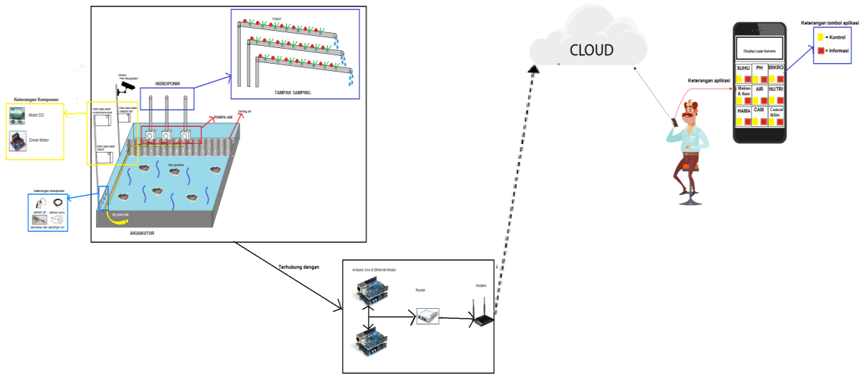

* 1. **Cara Kerja**

Pada ilustrasi sistem dapat dijelaskan bahwa sebenarnya pada sistem e-pertanian yang akan dibuat ini yaitu pemilik hidroponik dan akuakultur atau *user* dapat selalu memonitoring keadaan, suhu, ph, cuaca/iklim, hama, air, nutrisi dan makanan ikan, jika diketahui dalam monitor tidak dalam keadaan normal atau tidak terkendali maka *user* dapat mengontrol hal tersebut menjadi normal dan terkendali kembali walaupun dalam jarak yang jauh (beda negara). Dalam sistem integrasi hidroponik dan akuakultur ini saling terintegrasi dengan penempatannya yaitu hidroponik berada diatas kolam akuakultur, hal tersebut agar air dapat terus bersikulasi sempurna diantara kedua sistem, air yang sudah berisi kotoran ikan akan tersaring dan sebagian akan terpompa ke bagian hidroponik untuk mengairi dan memberi nutrisi ke tanaman tomat yang berada di hidroponik, sebagian lagi akan terpompa kebagian air yang akan memberikan efek arus untuk kolam karena jika ikan tidak diberi efek tersebut tidak akan bergerak dan membuat ikan lebih cepat mati. Lalu air yang dipompa ke bagian hidroponik akan tersaring kembali menjadi bersih karena kotoran ikan merupakan nutrisi bagi tanaman tomat atau sebagai pupuk, air yang sudah tersaring akan mengalir kembali kedalam kolam seperti pada gambar sistem. Untuk bagian monitoring, *user* perlu menggunakan *smartphone*nya untuk melihat keadaan pertaniannya jika sedang berpergian, karena didaerah pertanian dilengkapi dengan kamera, sensor suhu, sensor ph dan monitoring ataupun kontrol untuk hama, air, cuaca/iklim, makanan, mikroorganisme, suhu dan ph, sehingga dalam aplikasi e-pertanian di *smartphone* setiap *user* yang memilikinya akan terkirim informasi penting untuk beberapa faktor yang perlu diperhatikan seperti : hama, suhu, ph, cuaca/iklim, air, makanan, mikroorganisme dan nutrisi. Saat termonitor informasi ph yang dideteksi tidak normal, maka user dapat memberikan garam secara otomatis dari *smartphone*nya melalui aplikasi e-pertanian dengan menekan tombol yang tersedia untuk pemberian garam, sehingga ph akan normal kembali karena garam sebagai penyangga walaupun ph yang terdeteksi terlalu asam/basa. Ketika termonitor informasi suhu yang dideteksi tidak normal, maka *user* dapat mengaktifkan pendingin atau pemanas secara otomatis dari *smartphone*nya melalui aplikasi e-pertanian dengan menekan tombol yang tersedia untuk pemanas/pendingin, sehingga suhu akan normal kembali. Pemberian mikroorganisme dapat dikontrol secara langsung oleh *user* pada tombol aplikasi ataupun dapat dikontrol menggunakan *timer* selama 2 minggu sekali. Pemberian makan tergantung kamera yang mendeteksi ikan, kamera akan menangkap gambar ikan yang berada pada permukaan, lalu kamera akan mendeteksi panjang ikan tertangkap kamera, dengan sendirinya perhitungan panjang ikan akan terintegrasi menghitung berat ikan, karena berat ikan adalah pangkat tiga dari panjangnya,sehingga berat tersebut dapat memberikan perintah otomatis seberapa banyak makanan yang diberikan atau pemberian makanan dapat dikontrol secara langsung oleh user pada tombol aplikasi. Pemberian pestisida alami dapat dikontrol secara langsung oleh *user* pada tombol aplikasi ataupun dapat dikontrol menggunakan *timer* selama 1 minggu sekali. Pada aplikasi ini pun dapat memonitorig cuaca/iklim dimana sistem e-pertanian ditempatkan yang informasinya akan terkirim ke aplikasi. Seluruh informasi faktor-faktor penting tersebut udah memiliki standar suhu ataupun ph normal yang perlu dimiliki sistem yang mengacu terhadapat ikan yang diternakkan yaitu ikan gurame dan tanaman yang dikembangbiakkan yaitu tomat, informasi ini akan terkirimkan secara berkala ke aplikasi e-pertanian, sehingga kapanpun *user* melihat, maka data tersebut akan terus menerus terupdate kapanpun, aplikasi ini perlu terkoneksi dengan internet karena dapat menjangkau jarak yang jauh. Selain beberapa fitur tersebut, aplikasi ini akan mempermudah petani dalam menjual hasil taninya dan dapat mempermudah untuk berkomunikasi antara petani dan pembeli.

* 1. **Blok Diagram**



* 1. **Spesifikasi Teknis**
* Input data : Gambar, Suhu, PH
* Output data : Motor, Pemanas, Pendingin,
* Komponen penerima data : Kamera, Sensor suhu, Sensor PH
* Komponen pengirim data : Modem
* JarakJangkau : Global
* Aplikasi pendukung : App Inventor
  1. **Komponen Yang Digunakan**
     1. Arduino Uno

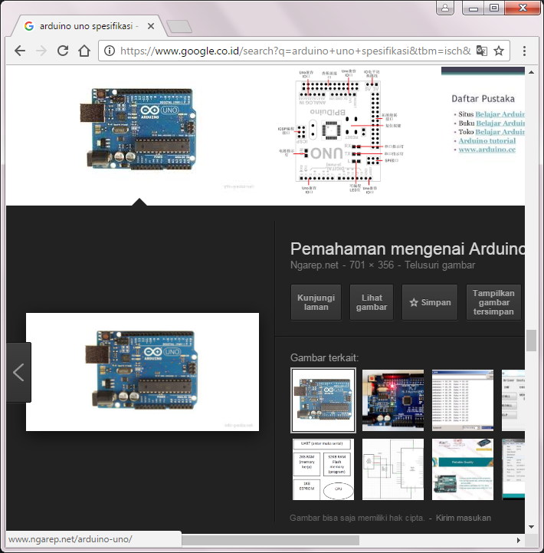

|  |  |
| --- | --- |
| **Microcontroller** | [**ATmega328P**](https://www.atmel.com/Images/doc8161.pdf) |
| **Operating Voltage** | 5V |
| **Input Voltage (recommended)** | 7-12V |
| **Input Voltage (limit)** | 6-20V |
| **Digital I/O Pins** | 14 (of which 6 provide PWM output) |
| **PWM Digital I/O Pins** | 6 |
| **Analog Input Pins** | 6 |
| **DC Current per I/O Pin** | 20 mA |
| **DC Current for 3.3V Pin** | 50 mA |
| **Flash Memory** | 32 KB (ATmega328P)  of which 0.5 KB used by bootloader |
| **SRAM** | 2 KB (ATmega328P) |
| **EEPROM** | 1 KB (ATmega328P) |
| **Clock Speed** | 16 MHz |
| **Length** | 68.6 mm |
| **Width** | 53.4 mm |
| **Weight** |  |

* + 1. Motor DC

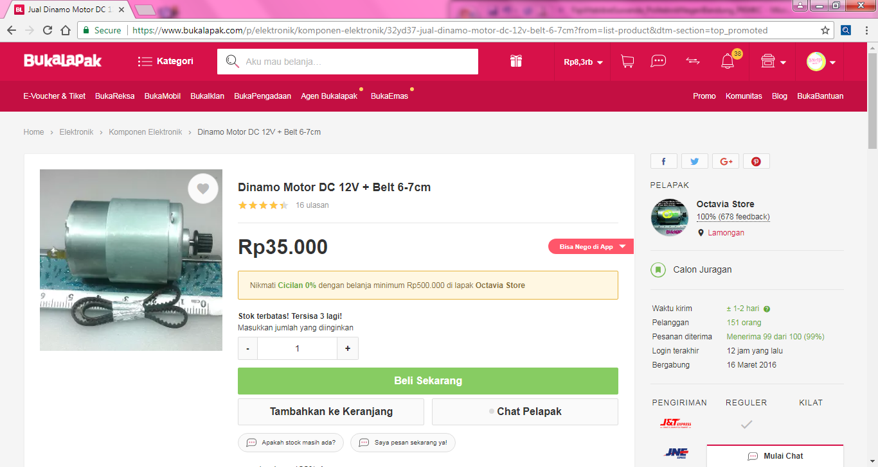

* motor dinamo DC
* input tegangan 9V-24V
* bekerja maximal pada tegangan 12V-16V
* untuk daya tahan lebih lama sebaiknya di beri tegangan DC 12V.
* diameter As/saft 2.3mm
* torsi max 7000rpm (tegangan max 24V tanpa beban).
* torsi di pengaruhi oleh tegangan dan beban yg diberikan.
  + 1. Driver Motor

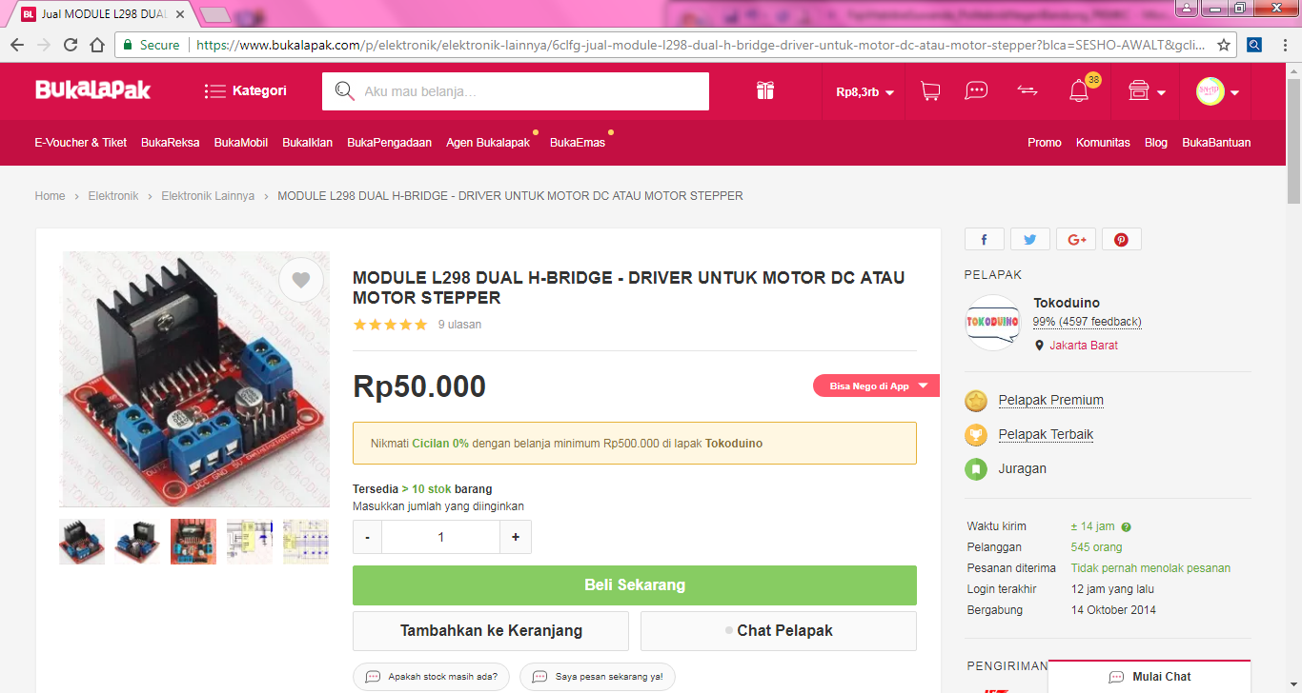

* Module Name: dual H-bridge motor driver module
* Work mode: H-bridge driver (Dual)
* Master chip: L298N
* Logic voltage: 5V
* Drive voltage: 5V-35V
* Logic Current: 0mA-36mA
* Drive Current: 2A (MAX single bridge)
* Storage Temperature:-20C to +135 C
* Maximum power: 25W
* External dimensions: 27mm
  + 1. Sensor Suhu

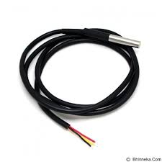

* Menggunakan chip asli Sensor Suhu DS18B20
* Dibungkus pipa stainless steel 6x50mm kualitas tinggi anti air dan anti karat
* Panjang kabel 100cm
* Power supply 3-5.5V
* Range suhu -55 s/d +125C
* Tidak perlu tambahan komponen luar, hanya satu interface
* Kabel output: Merah (VCC), Hijau (DATA), Kuning (GND)
  + 1. Ethernet Modul

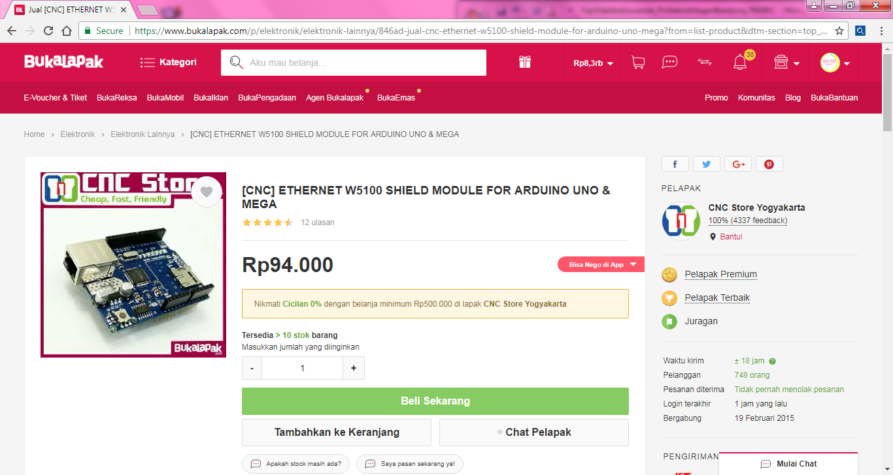

* Ethernet Shield W5100:
* It is directly supported by Arduino official Ethernet Library.
* It adds a micro-SD card slot, which can be used to store files for serving over the network.
* It is compatible with the Arduino Duemilanove (168 or 328), UNO as well asMega (and can be accessed using the SD library.
* The Wiznet W5100 provides a network (IP) stack capable of both TCP and UDP.
* It supports up to four simultaneous socket connections.
* Use the Ethernet library to write sketches which connect to the internet using the shield.
* MAC address: 0xDE, 0xAD, 0xBE, 0xEF, 0xFE, 0xED byte mac[] = { 0xDE, 0xAD, 0xBE, 0xEF, 0xFE, 0xED }
  + 1. Sensor PH

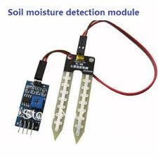

Spesifikasi Probe :

* Range pengukuran : 0 – 14 pH
* Resolusi : 0.01 pH
* Akurasi : ± 0.05 pH
* Operating temperature : 0ºC~50ºC (32ºF~122ºF)
* Dimensi : 150 mm
* Panjang kabel : 1,2 m (3.93 ft)

Spesifikasi Modul Pengkondisi Sensor :

* Vin : DC5V
* Range pengukuran : 0 -14 pH
* Range temperatur : -10 ~ 50 derajat celcius
* Respon time : 5 sec
* Stabilization time : 60 sec
* Output : analog
* Dimensi : 42 mm × 32 mm × 15 mm
* Berat : 20 gr
  + 1. Pemanas air

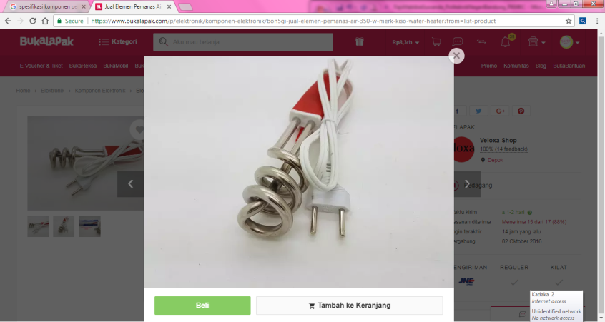

daya 350 watt.

* + 1. Peltier

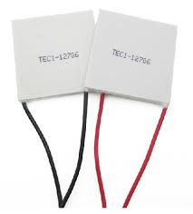

* Model: TEC1-12706
* Tegangan kerja : DC 0V – 15,2V
* Daya Max : 91,2 Watt
* Dimensi : 4 cm x 4 cm x 4 mm
* Berat : 25 gr
  + 1. Kamera

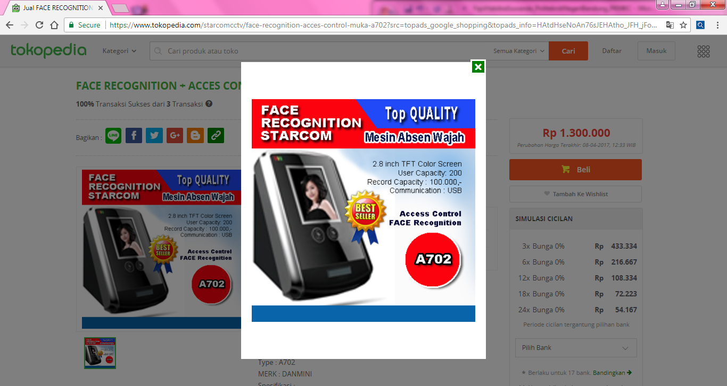

* 2.8 inch TFT Color Screen Dedicated dual camera
* Face ; Face+Work number
* Recognition User capacity : 200
* Records capacity : 100,000
* Communication : USB
* Power : DC 12V/1A
* Access control function:Simple switch to open the door
  + 1. Router dan modem

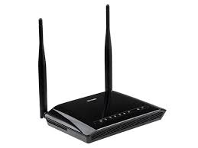

* Processor: 650 Mhz
* 4 Slot Fast Ethernet
* Build-in Nirkabel: 802.11b/g/n
* Antena internal dua-Chain: 2 x 1.5 dbi
* CPU:QCA9531-BM3A-R 650 Mhz
* Main Storage/NAND: 16 Mb dan RAM 32 Mb
  + 1. Router Mikrotik

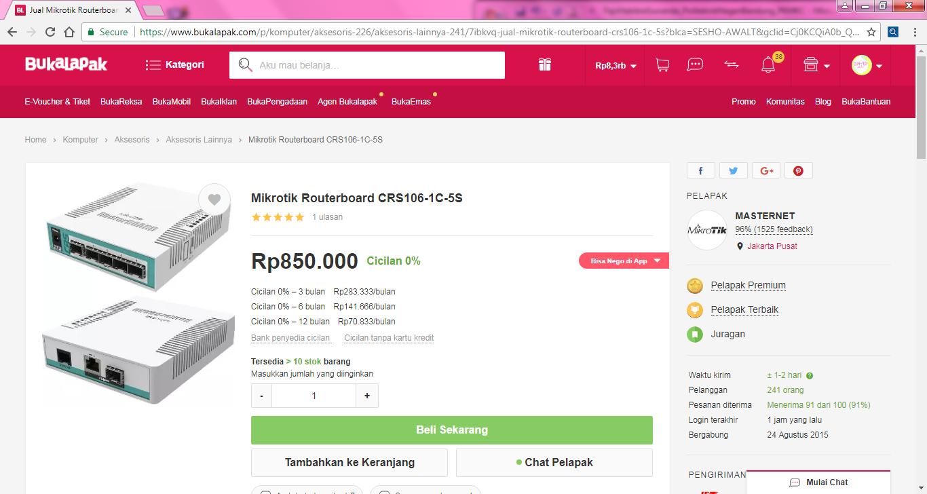

* Spesifikasi CRS106-1C-5S, Product Code CRS106-1C-5S
* Architecture MIPS-BE, CPU QCA8511 400MHz
* Current Monitor Yes, Main Storage/NAND 16MB
* RAM 128MB, SFP Ports 6
* LAN Ports 1, Gigabit Yes
* Switch Chip 1, MiniPCI 0
* Integrated Wireless No, MiniPCIe 0
* SIM Card Slots No, USB No
* Memory Cards No,Power Jack Yes, 802.3af Support No
* POE Input Yes, POE Output No
* Serial Port Yes, Voltage Monitor Yes
* Temperature Sensor Yes, Dimentions 114x137x29mm
* Operating System RouterOS, Temperature Range -30C .. +70C
* RouterOS License Level5

1. **Anggaran Kegiatan**
2. Peralatan penunjang

|  |  |  |  |  |
| --- | --- | --- | --- | --- |
| **Material** | **Justifikasi Pemakaian** | **Volume** | **Harga Satuan** | **Jumlah Biaya (Rp)** |
| *Toolset* | 1 | Paket | 450.000 | 450,000 |
| **SUB TOTAL (Rp)** | | | | 450.000 |

1. Bahan Habis Pakai

|  |  |  |  |  |  |  |
| --- | --- | --- | --- | --- | --- | --- |
| **Material** | | | **Justifikasi Pemakaian** | **Volume** | **Harga Satuan (Rp)** | **Jumlah Biaya (Rp)** |
| Untuk Pem-  buatan aqua-  ponics | Hidroponic | Bibit Tomat | 5 | Buah | 23.500 | 117.500 |
| Pupuk | 3 | Buah | 25.000 | 75.000 |
| Perlengkapan Hidroponik |  |  |  |  |
| Aquaqultur | Perlengkapan Kolam Ikan | 1 | Set | 1.000.000 | 1.000.000 |
| Pakan Ikan | 5 | Buah | 22.000 | 110.000 |
| Tiang besi | 8 | Meter | 25.000 | 200.000 |
| Bibit Ikan | 2.5 | Kilogram | 50.000 | 125.000 |
| Alat Sirkulasi air | 1 | Buah | 650.000 | 650.000 |
| Kontrol elektronik aquaponic | | sensor suhu dan PH | 3 | Buah | 150.000 | 450.000 |
| Arduino Uno | 4 | Buah | 150.000 | 600.000 |
| Kamera | 2 | Buah | 895.000 | 1.790.000 |
| Lempengan pemanas | 3 | Buah | 30.100 | 90.000 |
| Lempengan pendingin | 3 | Buah | 40.500 | 121.500 |
| Kontrol jarak jauh aquaponic | | Interface |  |  |  |  |
|  | | *Router, Modemm Ethernet modul* | 1 | Buah | 135.000 | 135.000 |
| **SUB TOTAL (Rp)** | | | | | | 5.468.000 |

1. Lain-lain

|  |  |  |  |  |
| --- | --- | --- | --- | --- |
| Material | Justifikasi Pemakaian | Volume | Harga Satuan (Rp) | Jumlah Biaya (Rp) |
| Pembuatan Laporan | 10 | Buah | 18.150 | 181.500 |
| Pembuatan kotak sistem | 10 | Buah | 50.000 | 500.000 |
| Pembuatan PCB | 10 | Buah | 40.000 | 400.000 |
| **SUB TOTAL (Rp)** | | | | 1.081.500 |
| **Total (Keseluruhan)** | | | | 6,995,500 |

3. **Jadwal Kegiatan**

|  |  |  |  |  |  |  |  |  |  |  |  |  |  |  |  |  |  |  |
| --- | --- | --- | --- | --- | --- | --- | --- | --- | --- | --- | --- | --- | --- | --- | --- | --- | --- | --- |
| **No.** | **Kegiatan** | **Waktu Pengerjaan (Minggu)** | | | | | | | | | | | | | | | | |
| 1 | 2 | 3 | 4 | 5 | 6 | 7 | 8 | 9 | 10 | 11 | 12 | 13 | 14 | 15 | 16 |  |
| 1 | Mencari Teori  Dasar / Studi  Litelatur |  |  |  |  |  |  |  |  |  |  |  |  |  |  |  |  |  |
| 2 | Survey Pasar dan Pembelian Alat & Bahan |  |  |  |  |  |  |  |  |  |  |  |  |  |  |  |  |  |
| 3 | Perakitan rangka kolam dan pipa hidroponik |  |  |  |  |  |  |  |  |  |  |  |  |  |  |  |  |  |
| 4 | Perancangan  PCB dan  Etching |  |  |  |  |  |  |  |  |  |  |  |  |  |  |  |  |  |
| 5 | Kalibrasi dan instalasi sensor dan komponen pengatur sistem |  |  |  |  |  |  |  |  |  |  |  |  |  |  |  |  |  |
| 6 | Pengaturan suasana kolam agar sesuai dengan habitat ikan |  |  |  |  |  |  |  |  |  |  |  |  |  |  |  |  |  |
| 7 | Pemindahan  Rangkaian dari  Protoboard ke  PCB beserta  Soldering |  |  |  |  |  |  |  |  |  |  |  |  |  |  |  |  |  |
| 8 | Penggabungan Keseluruhan  Sistem |  |  |  |  |  |  |  |  |  |  |  |  |  |  |  |  |  |
| 9 | Penyelesaian Akhir  (Merapihkan  Rangkaian dan Memastikan  Ikan dan tumbuhan dapat di budidayakan) |  |  |  |  |  |  |  |  |  |  |  |  |  |  |  |  |  |